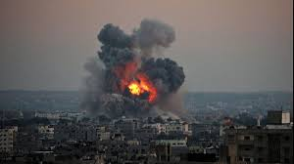
Die israelische Armee bombardiert seit fast drei Wochen (!) Menschen, die in einem Freiluftgefängnis eingesperrt sind. In Gaza leben 1,7 Millionen Menschen auf engstem Raum. Die Grenzen sind durch das israelische und ägyptische Militär abgeriegelt. Mehr als 600 Menschen wurden durch Bomben aus der Luft getötet, Tausende verletzt. 100.000 wurden zu Flüchtlingen, doch ohne Zufluchtsort. Schulen und Spitäler sind Ziele der tödlichen Bombenabwürfe. Zerstörungen der Wasser- und Abwasser-Infrastruktur verursachen für die ganze Bevölkerung in Gaza höchste Lebensgefahr. Und Israels Netanjahu hat noch nicht genug.

Zwei Jugendliche trauern um ein Familienmitglied,
das am 20.Juli im Al-Shifa Spital/Gaza Stadt gestorben ist.
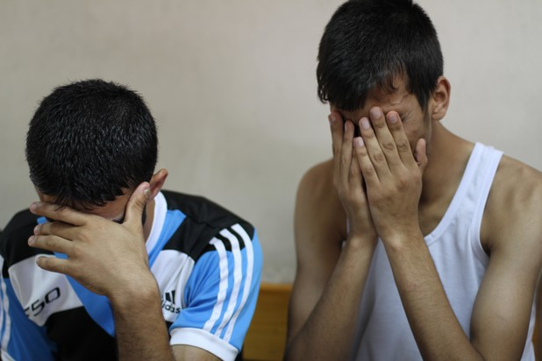
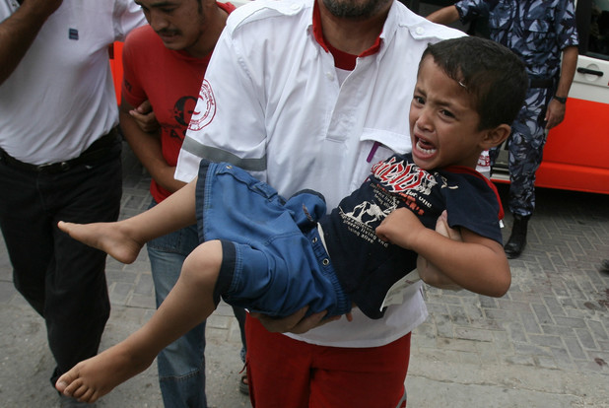
Als Auslöser der neuerlichen kriegerischen Aggression Israels gegen Gaza gilt die Entführung und Erschießung dreier jüdischer Talmudschüler in der israelisch besetzten Westbank. Bis heute ist völlig unklar, wer diese Tat begangen hat. Netanjahu identifizierte sofort die muslimische Hamas als Verantwortliche, er bezeichnete sie als „Tiere“. Eine Einladung für den Siedler-Schlägertrupp einen 16-jährigen Palästinenser bei lebendigem Leibe zu verbrennen.
Das Drama um Gaza spielt sich vor dem neuerlichen Scheitern von Friedensgesprächen ab. Israels Netanyahu war nicht bereit, völkerrechtswidrige Siedlungen abzubauen. Im Gegenteil, wie schon bei allen Verhandlungen zuvor, boykottierte er jede Vereinbarung, die einen Siedlungsstopp vorsah. Im Gegenteil wurden Siedlungen weiter ausgebaut, palästinensisches Land in der Westbank enteignet, arabische Häuser in Ostjerusalem abgerissen und Familien vertrieben. Gegebene Versprechen, wie die Freilassung palästinensischer Häftlinge wurden nicht eingehalten. Seit acht Jahren betreibt Israel die Blockade von Gaza: Regelmäßig gibt es kein Wasser, keine Lebensmittel, keine Baumaterialien, keinen Zugang zur Welt.

Israels Regierungen wollen keinen Frieden. Es muss ein permanenter Kriegszustand herrschen. Denn es wird am Traum eines Groß-Israels als ethnisch jüdischem Staat festgehalten, - um den Preis unzähliger Menschenleben und gegen jedes Völker- und Menschenrecht.

Israels Attacken auf Gaza töten, verletzen und traumatisieren palästinensische Kinder zutiefst.
Zu den jahrelang international ungeächteten israelischen Verbrechen zählen Übergriffe auf palästinensische Kinder, darunter einschlägige Folter-methoden. Die Menschen-rechtsorganisation PCATI schätzt, dass jedes Jahr an die 700 Kinder, viele im Alter von zwölf Jahren, in israelischen Militärgefängnissen inhaftiert und vor das Militärgericht gestellt werden. Hinter alledem steht eine mehr als sechzigjährige Geschichte von Vertreibung und versuchter Vernichtung des palästinensischen Volkes. Der palästinensische Alltag besteht aus Demütigungen durch israelische Strassensperren, die Mauer, Enteignungen von Land und Häusern und willkürlichen Erschießungen.
Alles das findet in den internationalen Medien keine Beachtung!
Auch jetzt berichten Medienkonzerne völlig einseitig über die Situation der PalästinenserInnen. Unhinterfragt wird die Propaganda der israelischen Regierung übernommen, angeblich muss sich Israel verteidigen.
Dabei stehen der Widerstand der PalästinenserInnen in der Westbank und der Einsatz von Raketen einer Militärmaschinerie gegenüber, die mit hochmodernen Waffen ausgerüstet seit Wochen den abgeriegelten Landstrich bombardiert.
Medien und Regierungen der westlichen Welt und ihre arabischen Verbündeten üben keinen Druck auf Israel aus, die Bombardierungen einzustellen, obwohl sie ein Verbrechen gegen die Menschlichkeit darstellen. Sie halten ihre Beziehungen zum zionistischen Staat aufrecht, egal wie viele PalästinenserInnen sterben. Sie unterstützen die israelische Vernichtungspolitik mit Waffenlieferungen, wie zuletzt U-Boot-Lieferungen aus Deutschland, die mit nuklearen Marschflugkörpern ausrüstbar sind.
Die EU schloss mit Israel ein Forschungsprogramm in der Höhe von fast 80 Milliarden € ab. In Österreich laufen bereits einige Forschungsprojekte. Schön sind die Worte des Bundespräsidenten Fischer, wenn es um Frieden geht, aber bei Palästina macht er eine Ausnahme. Da zieht er es vor zu Schweigen und dem Morden zuzuschauen.
Wir fordern von der israelischen Regierung:
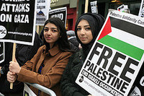
Stoppt den Krieg!
Sofortiger Stopp der Bombardierungen von GAZA!

Sofortiger Waffenstillstand mit Gerechtigkeit für GAZA! Ende der Gewaltspirale!
Ende der Besatzung PALÄSTINAS! Ende der israelischen APARTHEID!
Schluss mit der Blockade von GAZA!
Wir fordern von der österreichischen Regierung diesen Krieg zu verurteilen und alle Kooperationen mit Israel aufzukündigen!
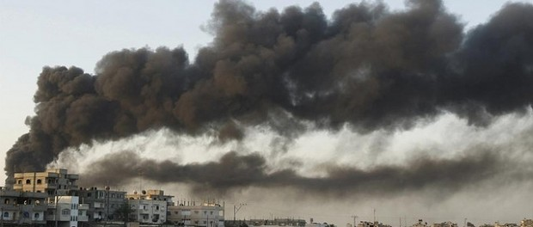
Solidarität mit den Menschen in GAZA!
Gegen die Kollaboration des ägyptischen Militärregimes mit Israel!
Schluss mit der einseitigen Berichterstattung zu Gunsten Israels!
WIR SIND ALLE GAZA!

